** Guía de contenidos séptimo básico – Escultura y Genero (Diseño)**

|  |  |
| --- | --- |
| Periodo de trabajo (fechas) | **Inicio 18 de Agosto / entrega 01 de septiembre – 12:00 PM** |
| Curso | Séptimo Básico |
| Asignatura | Artes Visuales |
| Profesor: | Angelo Nicolás Pastenes |

|  |
| --- |
| **Tipo de entrega y medio para consultas**  **ONLINE:** Las actividades pueden ser enviadas mediante fotografías al correo electrónico [angelonicolaspastenes@gmail.com](mailto:angelonicolaspastenes@gmail.com) para poder revisarlas y evaluarlas, incluyendo el nombre del estudiante, curso y nombre de la actividad, en el caso de no poseer correo electrónico, se debe enviar el trabajo al whatsapp del profesor jefe para que este lo reenvíe al profesor de asignatura.  **PRESENCIAL:** El apoderado o estudiante debe entregar el trabajo en la fecha presentada en la parte superior, el profesor evaluara y corregirá la actividad llevándose también un registro fotográfico para ser archivado digitalmente, el trabajo original lo guardara el apoderado o el estudiante.  **Medio para consultas:** Todas las consultas deben enviarse el correo electrónico antes mencionado, explicando detalladamente el problema y a la guía que corresponde. |

**Objetivos para la actividad:**

Comprender que es la escultura e identificar los diferentes tipos existentes, diferenciando cada uno por el tipo del relieve empleado.

Visualizar y analizar esculturas de diferentes épocas y autores.

Crear un trabajo de diseño escultórico, empleando la imaginación, ligándolo a una problemática de género de interés personal.

**Actividad a realizar**

La actividad constará de dos fases, la primera estará dispuesta al reconocido apartado de **“APUNTES EN EL CUADERNO”** y se basara en un simple desarrollo de identificación, donde los estudiantes en su cuaderno de artes deberán dibujar las obras que aparecen en esta guía, para que posteriormente apliquen lo aprendido en la guía previa, clasificando cada imagen dentro del tipo de bulto redondo a la que pertenecen, entre los cuales se encuentran esculturas de tipo **Orante, Busto, Sedente, Yasedente**, **Torso, Encuestre , De grupo**  y **Erguidas.** La segunda etapa de esta actividad está centrada en el diseño, dicho diseño deberá ser pensado para el desarrollo de una futura escultura que trabaje una problemática relacionada al género, por lo cual el diseño realizado se puede centrar en temáticas como la violencia de género, la homofobia u otros de su interés personal, sin perder el enfoque de género.

**¿Qué debe contener el Diseño?**

El diseño debe contener un dibujo de la escultura que futuramente realizaran, este debe especificar el tamaño que tendría en la realidad, los centímetros de su ancho y alto, los materiales a emplear, además de la temática que esta trabajaría, cabe mencionar, que las dimensiones mínimas que se pueden plantear para la obra son de 10 centímetros de alto por 5 de ancho, en el caso de los materiales quedan a elección personal.

**¿Cuál es el formato de entrega?**

El diseño debe ser realizado en una hoja de block mediano, pueden utilizar lápices grafitos y de color para representar de la mejor forma su idea, al momento de entregarlo deben realizarlo tomando fotografías del trabajo con su nombre y curso enviándolas por correo electrónico, es necesario que sea así ya que ustedes deben conservar el diseño para su futuro trabajo practico, si no pueden por correo pueden enviarlo al profesor jefe para que lo reenvíe a mi contacto personal (no atiendo mensajes a mi contacto personal que no sean de profesores).

**APUNTES EN EL CUADERNO**

Antes de desarrollar tus propias obras de escultura debemos cerciorarnos que sepas lo básico, seguramente estás viendo una serie de imágenes, la actividad es muy fácil, dibuja cada una en tu cuaderno y a un lado especifica a cual pertenece, como opciones tienes las esculturas **orantes, de tipo busto, sedente, yasedente, de tipo Torso, ecuestre, de grupo y erguidas, no se te tiene que olvidar justificar el porqué pertenecen al tipo que elijas.**

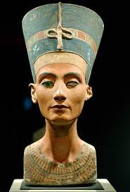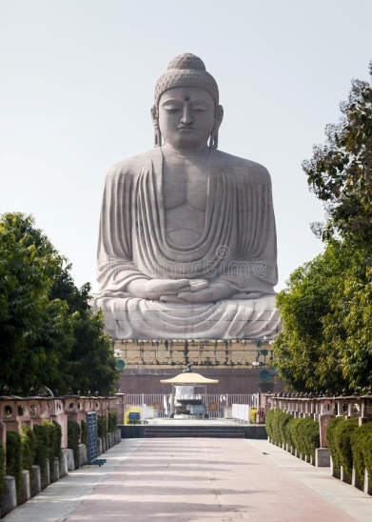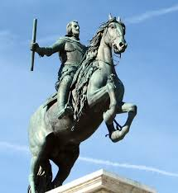**Identifica cada obra:**

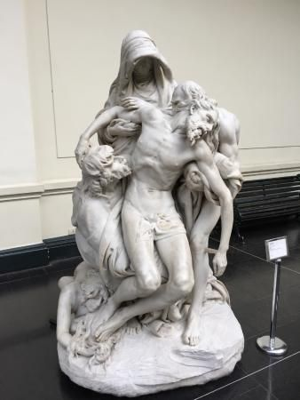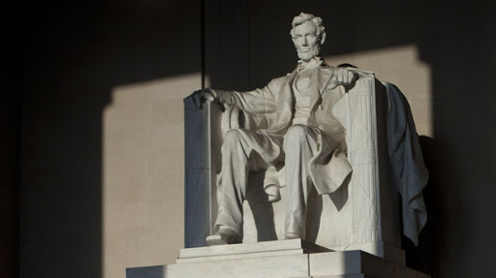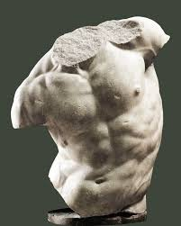

**Nombres de las esculturas y estatuas:**

**Primera:** Felipe IV – **Segunda:** Estatua de Buda gigante – **Tercera:** Nefertiti

**Cuarta:** Monumento Abraham Lincoln **Quinta:** Escultura común **Sexta:** El descendimiento.